Moduł: Dystans - Czas

Badanie
Skorzystaj z aplikacji Desmos 1 na swoim tablecie. Narysuj linie i wybierz „Odtwórz”, aby obserwować podróż żółwia. (Linia przerywana pokazuje, gdzie wydobywa się dźwięk żółwia)
Wybierz jeden ze swoich szkiców, narysuj go poniżej i opisz odpowiednią podróż żółwia.
………………………………………………………….
………………………………………………………….
………………………………………………………….
………………………………………………………….
………………………………………………………….
………………………………………………………….
………………………………………………………….

Aktywność 1
Skorzystaj z aplikacji Desmos 2 na swoim tablecie.
- Przed wybraniem „Odtwórz” skorzystaj z wykresu, aby postawić hipotezę dotyczącą podróży żółwia.
……………………………………………………………………………………………………………………………………………………………………………………………………………………………………………………………………………………………………....
Wybierz „ Odtwórz ” i opisz ponownie podróż żółwia. …………………………………………………………………………………………………………………………………………………………………………………………………………………………………………………………………………………………………………………………………………………………………………………………………………………………………………..............

Aktywność 2
Wypełnić tabelę poniżej przez szkicowanie wykresu lub opisywanie podróży żółwia.
1 |  | Scenariusz  Żółw oddala się od wody. Potem nagle żółw zatrzymuje się na krótko I później znów oddala się od wody.
2 |  | Scenariusz  Żółw oddala się od wody. Potem nagle żółw zatrzymuje się na krótko i wraca do wody. Zanim dotrze do wody, żółw postanawia odejść od wody.
3 |  | Scenariusz  Żółw oddala się od wody o 8 stóp w 4 sekundy. Żółw zatrzymuje się na 2 sekundy. Następnie żółw wraca do wody po 2 sekundach.
4 |  | Scenariusz  Żółw znajduje się 4 metry od wody. Żółw oddala się od wody o 2 metry w ciągu następnych 4 sekund. Następnie , żółw wraca do wody przebywając 2 metry na sekundę.
5 | 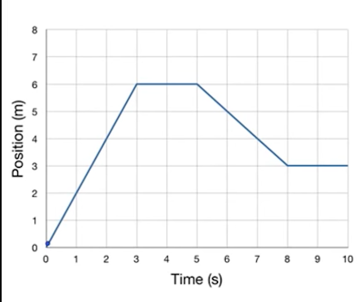 | ………………………………………………  ……………………………………………..  ………………………………………………  ………………………………………………  ………………………………………………  ………………………………………………  ……………………………………………….
6 | 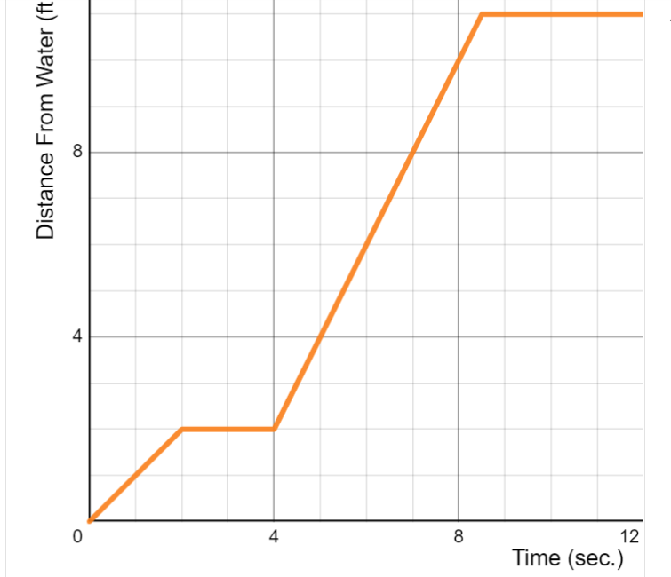 | ………………………………………………  ………………………………………………  ………………………………………………  ………………………………………………  ………………………………………………  ………………………………………………  ………………………………………………

Aktywność 3
Ami i Karen wędrowały prostoliniowym szlakiem. Poniższy wykres przedstawia odległość dwóch pieszych od pozycji wyjściowej w funkcji czasu.
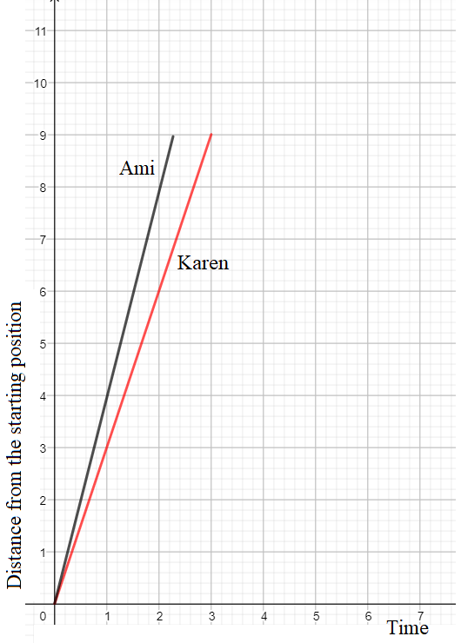
- Jaki dystans pokonał każdy turysta w ciągu pierwszej godziny?
………………………………………………………………………………………………………………………………………………………………………………………………………………………………………………………………………………………………………………………………………
- Wyraź zależność odległości od pozycji wyjściowej w czasie dla każdego turysty.
………………………………………………………………………………………………………………………………………………………………………………………………………………………………………………………………………………………………………………………………………

Aktywność 4

Narysuj wykres któremu odpowiada następujący opis:
Julia użyła deskorolki do podróży z jej domu do jej przyjaciela, u którego uczyli się razem. Kiedy skończyli, wróciła do domu na deskorolce. Podczas podróży do domu Julia zatrzymała się aby kupić lody.

Distance from Julia’s house

Time
Απόσταση από το σπίτι της Ιουλίας
Χρόνος

Ćwiczenie:

- Chris i Zoe również spacerowali szlakiem. Poniższy wykres przedstawia odległość dwóch pieszych od pozycji wyjściowej w funkcji czasu.
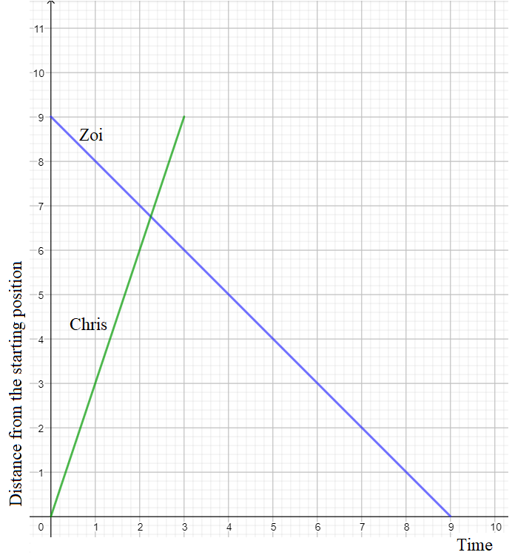
- Opisz, czym różnił się ruch obu pieszych.

- Jaki dystans pokonał każdy turysta w ciągu pierwszej godziny?

- Jaki dystans pokonywał każdy turysta w ciągu godziny?

- Wyraź zależność zmiany odległości od
pozycji wyjściowej w czasie dla każdego turysty.

Czas (w sekundach)

Działania rozszerzające:

- Narysuj wykresy następujących sytuacji, korzystając z siatki lub programu. Nazwij oś x i oś y .
  - Andi wybiegła z drzwi klasy, po czym poślizgnęła się i upadła. Następnie wstał i poszedł do swojego domu.

  - Panos jechał powoli na rowerze, wjeżdżając na wzgórze, a następnie szybko zjechał ze wzgórza, aby dojechać do szkoły.

  - Julia jechała na deskorolce z domu do domu przyjaciółki. Uczyły się razem, a potem wróciła do domu na deskorolce.

- Utwórz historię i wykres odległości w czasie na temat swojej podróży do szkoły.

Działania oceniające:

- Skorzystaj z danych w poniższej tabeli, aby naszkicować wykres (na siatce lub w programie) przedstawiający pieszą podróż Anny z domu do sali gimnastycznej.

Odległość (metry) | Czas (minuty)
500 | 5
1000 | 10
1500 | 15
2000 | 20

- (a) Jan biegnie ze stałą prędkością 8 km na godzinę. Ile kilometrów pokona w ciągu trzech godzin?

(b) Wyraź związek między odległością a czasem.

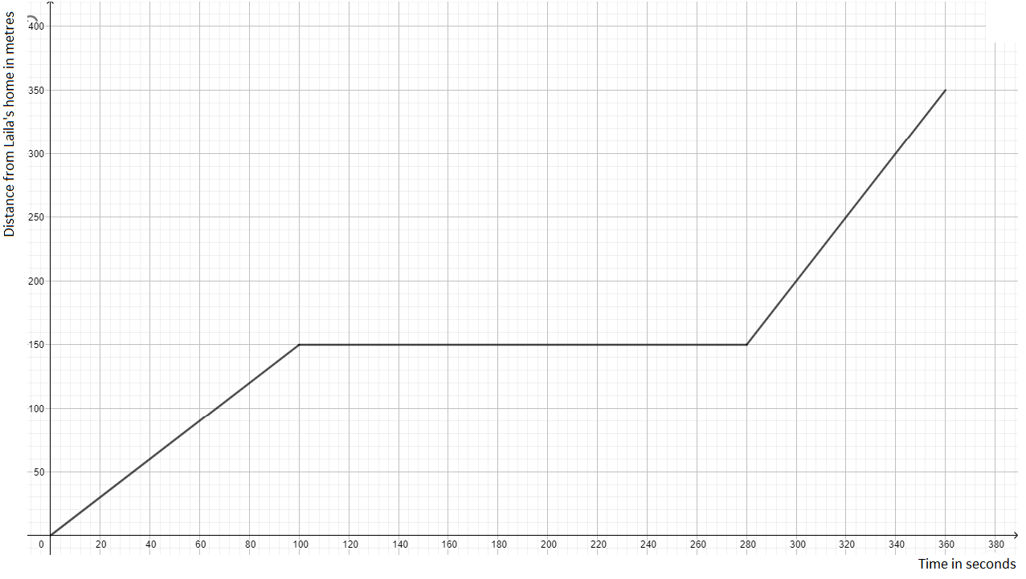
- Laila idzie ze swojego domu do domu babci prostą ścieżką, liczącą 350 metrów. Do każdego z poniższych wykresów opisz jej podróż.

……………………………………………………………………………………………………………………………………………………………………………………………………………………………………………………………………………………………………………………………………………………………………………………………………………………………………………………………………………………………………………



